ESCOLA MUNICIPAL DE EDUCAÇÃO BÁSICA AUGUSTINHO MARCON
CATANDUVAS-SC
DIRETORA: TATIANA M. B. MENEGAT.
ASSESSORA TÉCNICA-PEDAGÓGICA MARISTELA APª. B. BARAÚNA
ASSESSORA TÉCNICA-ADMINISTRATIVA MARGARETE DUTRA
PROFESSORA: MARLI MONTEIRO DE FREITAS
1º ANO

SEQUÊNCIA DIDÁTICA – ARTES
28/09/2020 A 02/10/2020

TEMA: CRIANDO SUA PRÓPRIA BRINCADEIRA
CONTEÚDO: BRINCADEIRAS (CÂNDIDO PORTINARI).
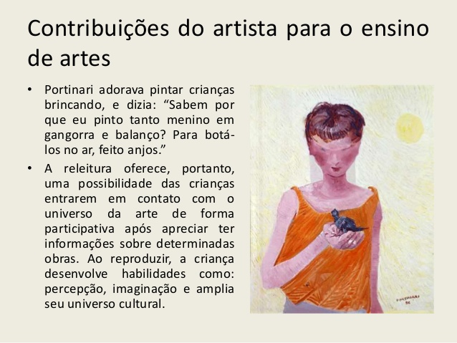
CANDIDO TORQUATO PORTINARI NASCEU NO DIA 30 DE DEZEMBRO DE 1903 EM UMA FAZENDA DE CAFÉ, NA CIDADE DE BRODOWSKI, INTERIOR DE SÃO PAULO.
FILHO DE ITALIANOS, PORTINARI VEIO DE UMA FAMÍLIA HUMILDE E ERA O SEGUNDO FILHO DE DOZE IRMÃOS.
PORTINARI DEIXOU SÃO PAULO AOS 15 ANOS E FIXOU RESIDÊNCIA NO RIO DE JANEIRO, ONDE SE MATRICULA NA "ESCOLA NACIONAL DE BELAS ARTES
O ARTISTA CÂNDIDO PORTINARI GOSTAVA DE PINTAR EM MUITAS DE SUAS OBRAS TEMAS DE CRIANÇAS BRINCANDO COM VÁRIOS TIPOS DE BRINCADEIRAS. ELE DIZIA QUE CRIANÇAS ERAM COMO ANJOS POR ISSO ELE PINTA CRIANÇAS NAS GANGORRAS PARA ESTAR NO AR FEITO ANJOS.

NESTA AULA VOCÊS CONHECERAM UM POUCO SOBRE CÂNDIDO PORTINARI E ALGUMAS DAS PINTURAS FEITAS PELO ARTISTA.

ALGUMAS PINTURAS DE CÂNDIDO PORTINARI

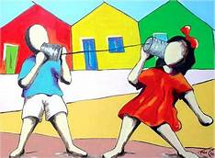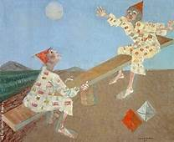
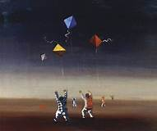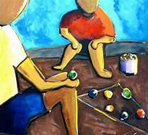
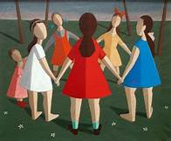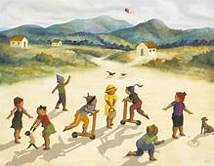
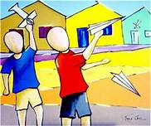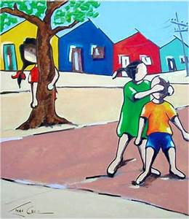

- ATIVIDADE: QUERIDOS ALUNOS E FAMÍLIA COM MATERIAL RECICLÁVEL CRIE UM TELEFONE SEM FIO. DEIXAR BEM BONITO SOMENTE COM O QUE TIVER EM SUA CASA, DEPOIS DE PRONTO BRINQUE, FILME E TIRE FOTOS PARA MANDAR PRA PROFESSORA.

- MATERIAIS A SEREM USADOS, BARBANTE, LATAS OU COPOS. USE A CRIATIVIDADE.
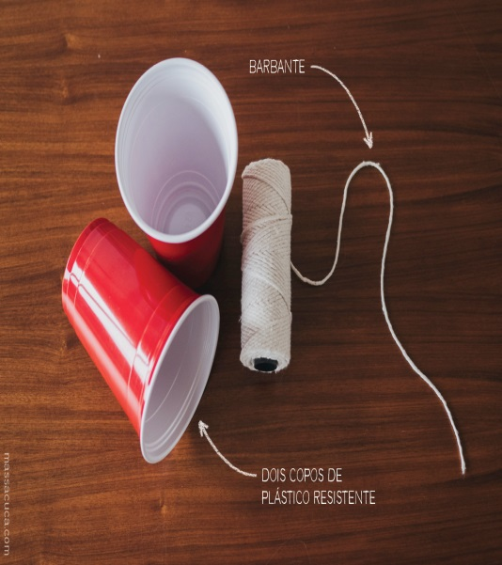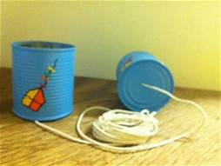

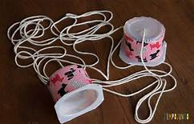

ÓTIMA SEMANA!

